INDICAÇÃO Nº 5819/2016

Sugere ao Poder Executivo Municipal que proceda a roçagem e limpeza no terreno público localizado na Rua Paulo Setúbal ao lado do nº 45 no Jd. Cavalheiro. (Foto anexa).

Excelentíssimo Senhor Prefeito Municipal,

Nos termos do Art. 108 do Regimento Interno desta Casa de Leis, dirijo-me a Vossa Excelência para sugerir ao setor competente que proceda a roçagem e limpeza na Rua Paulo Setúbal ao lado do nº 45 no Jd. Cavalheiro.

Justificativa:

Fomos procurados por munícipes, solicitando esta providência, pois o mato está alto, causando transtornos, insegurança e favorecendo o aparecimento de animais peçonhentos.

Plenário “Dr. Tancredo Neves”, em 09 de Dezembro de 2016.

José Luís Fornasari

“Joi Fornasari”

-Solidariedade-

- Vereador -

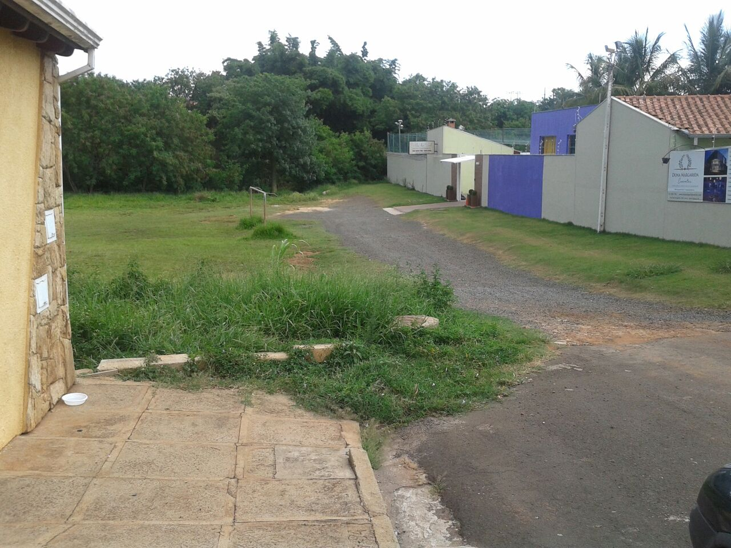

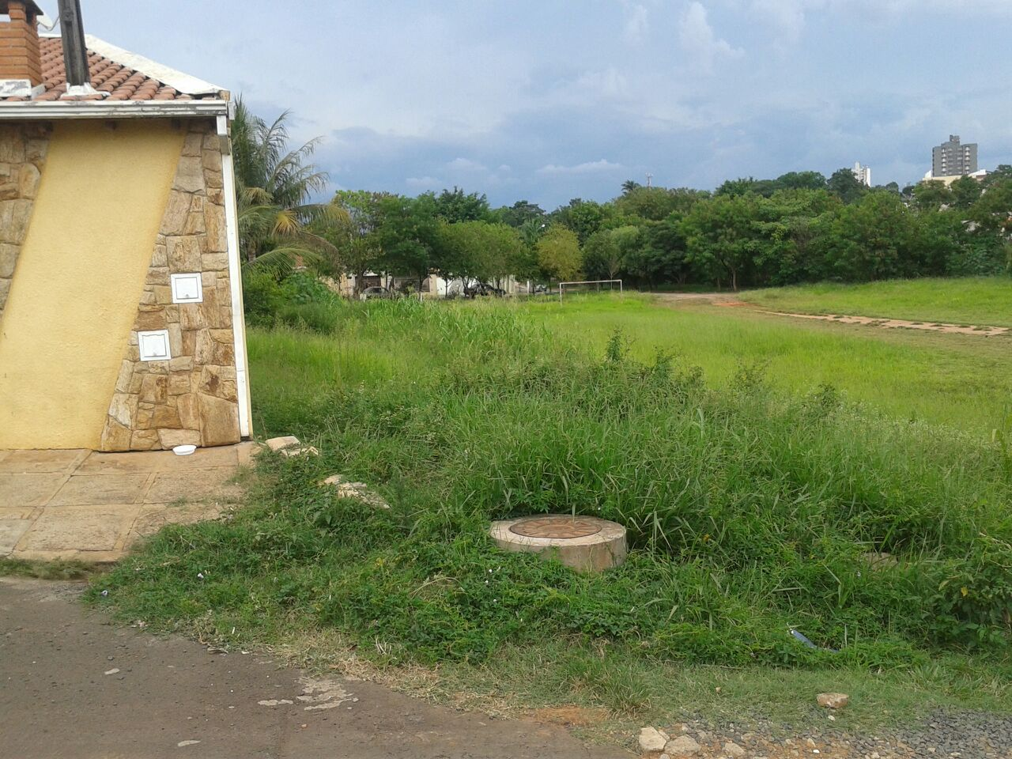

Sugere ao Poder Executivo Municipal que proceda a roçagem e limpeza no terreno público localizado na Rua Paulo Setúbal ao lado do nº 45 no Jd. Cavalheiro.

